代理推广机制策划案

|  |  |
| --- | --- |
| **文档名称：代理推广机制策划案** | |
| **版本号：V0.10** | **撰写：Andersen** |
| **初稿起始日期：2018-12-19** | **最后完成日期：2018-12-** |
| **备注：**本策划案不涉及具体参数，需要进入管端配置。 | |

**修改记录**

|  |  |  |  |
| --- | --- | --- | --- |
| 版本 | 日期 | 作者 | 修改记录 |
| V0.10 | 2018-12-19 | Andersen | 创建文档 |
| V0.2 | 2018-2-27 | SION | 补充方案 |
|  |  |  |  |
|  |  |  |  |

## 设计目标

* 设计一个基于APP的代理分成方案。
* 期望效果：能激发代理能动性，机制无漏洞。

## 操作与适用

* 适用于棋牌、老虎机、街机、捕鱼等线上电玩城游戏APP。
* 通过分享二维码和数字码发展下级代理。

## 代理推广机制

代理机制是利用玩家推广游戏的一种运营功能，同时也是给玩家福利的一种机制，双方互利互惠。

* 方案1：多层级代理机制（需要与官方申请，且为3级）以及玩家代理机制（获得推广金）
* 方案2：全民推广机制（无需向官方申请，直接推广下级），将自己的游戏推广链接分享给用户，用户下载后即成为下级，且无下级层级限制
* 方案3：全民推广机制，（无需向官方申请，直接推广下级），将自己的游戏推广链接分享给用户，用户下载即为成为下级，无上级用户也可以在游戏中输入邀请码绑定上级，但下级只定为3个层级或者4个层级。

### 代理方案1概述

* 代理类型分**专属代理**与**玩家代理**，代理收入分**游戏抽水分成**与**多级代理返佣**，即：
* **专属代理** 
* **专属代理需要添加客服微信，提供一个自己想要使用的账号，客服从后台以我们提供的账号创建一个代理账号，默认密码为123456，与我们平台类似**
* **玩家代理** 
* 代理通过分享自己的专属二维码或下载地址给新玩家下载注册账号，成为下级代理。

#### 游戏抽水分成

* 抽水分阶梯，每个阶梯量级依次递增，分成比例依次递减，可设置收入上限。举例：

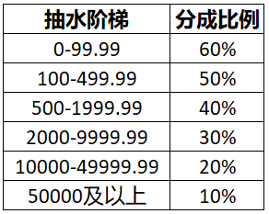

抽水分成=第1阶梯抽水×60%＋…＋第6阶梯抽水×10%。

#### 多级代理返佣

* 每个代理都能享受名下所有代理的收入返佣，专属代理最大发展3级代理，玩家代理只限发展1级代理。
* 专属代理的佣金比例随代理级别依次递减，玩家代理的佣金只限第1级代理的固定返佣。举例：

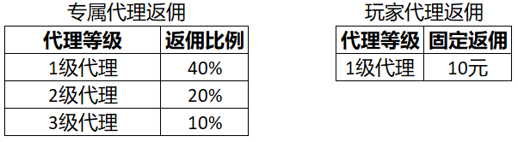

专属代理的佣金=1级代理返佣×40%＋…＋3级代理返佣×10%；

玩家代理的佣金=10元。

#### 申请代理条件

* 专属代理最大发展3级代理，玩家代理只限发展1级代理。
* **专属代理申请条件：**需要官方审核，由业主自行决定，建议要求如下
* 个人账号达到一定的流水；
* 设置试用期，试用期结束达到一定的流水；
* 有自己的渠道资源，如社交粉丝、流量网站、线下店铺等。
* **玩家代理申请条件：**不需要特殊条件，注册用户即可分享二维码和下载链接。

#### 佣金计算与结算周期

* **佣金计算：**
* 专属代理佣金=1级代理返佣×返佣比例＋…＋3级代理返佣×返佣比例；
* 玩家代理佣金=1级代理的固定返佣。
* **结算周期：**专属代理可以分日、周、月，玩家代理是即时返还金币的。

### 代理字段

#### 通用字段



#### 游戏独立字段

* 暂无规定。

### 代理方案2概述：

所有用户都可以通过分享绑定自己信息的下载链接来发展下线，下线层级不限，人数不限，下级也可以发展下级，如此进行裂变



#### 佣金公式：

##### 佣金公式1：相同比例，

返利=1级返利+2级返利+3级返利+…+N级返利。

每级返利=对应下线的游戏中产生的税收*30%

税收根据游戏的不同而不同

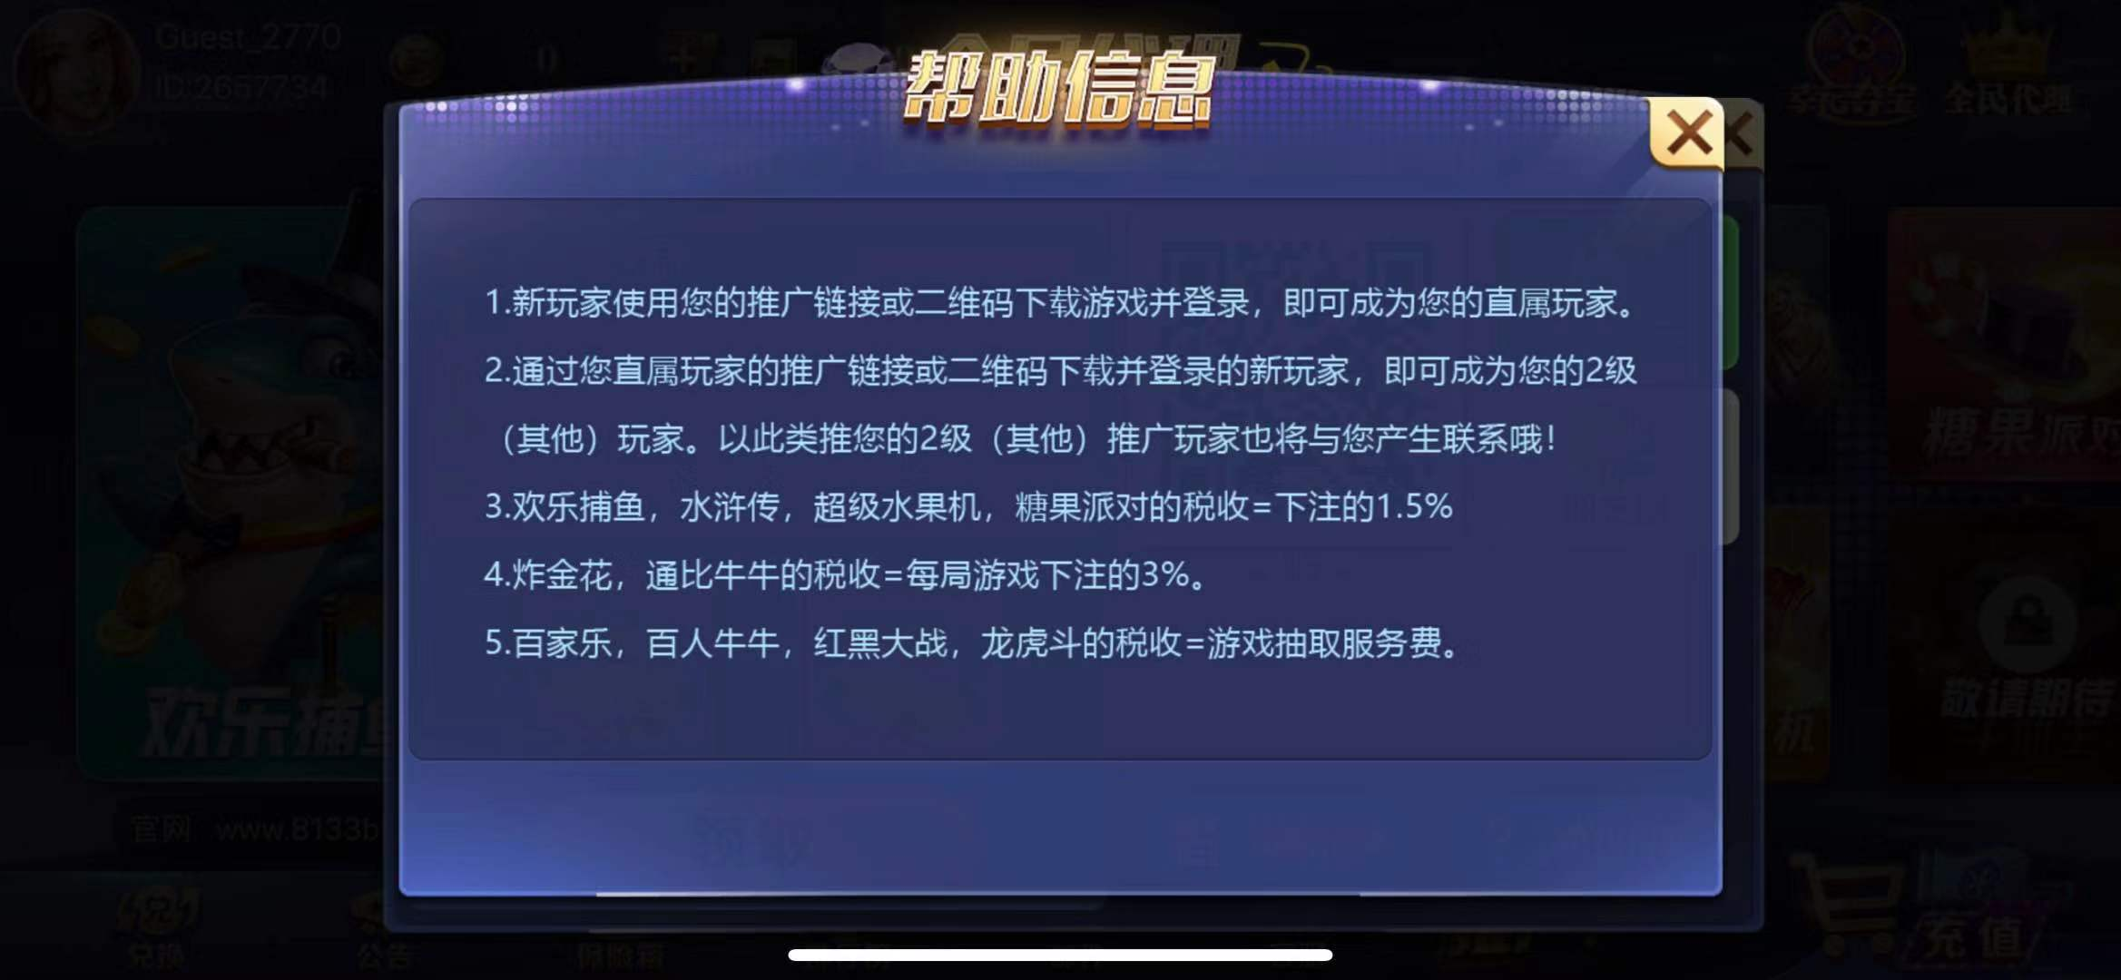

举例：  
A=自己、B=1级下线；C=B的1级下线（我的2级下线）B是税收为30000，C的税收100000

则我的佣金收益为：30000*30%+（100000*30%）*30%

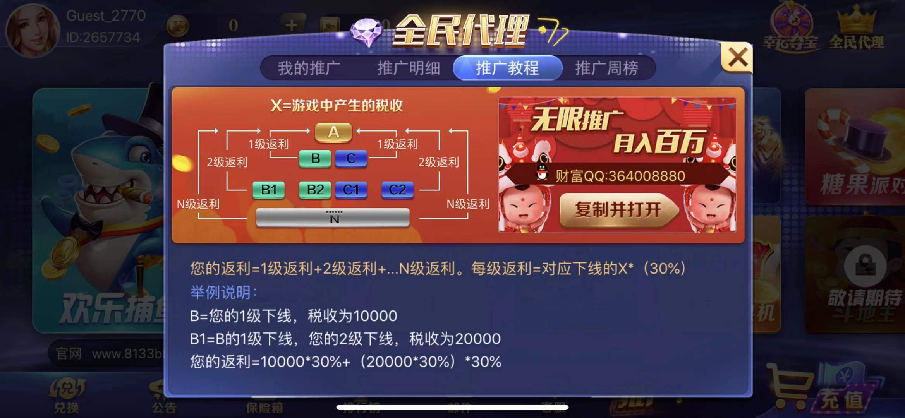

##### 佣金公式2：1级下线梯度升高，其余下线相同，刺激大下注量用户的方案

佣金利益=1级下级返利+2级下级返利+…+N级下级返利

当1级下线的下注总额达到一定额度时：

1级下线当日按比例计算返利：



2级或2级以后下线统一按照下注总额的30%进行返利

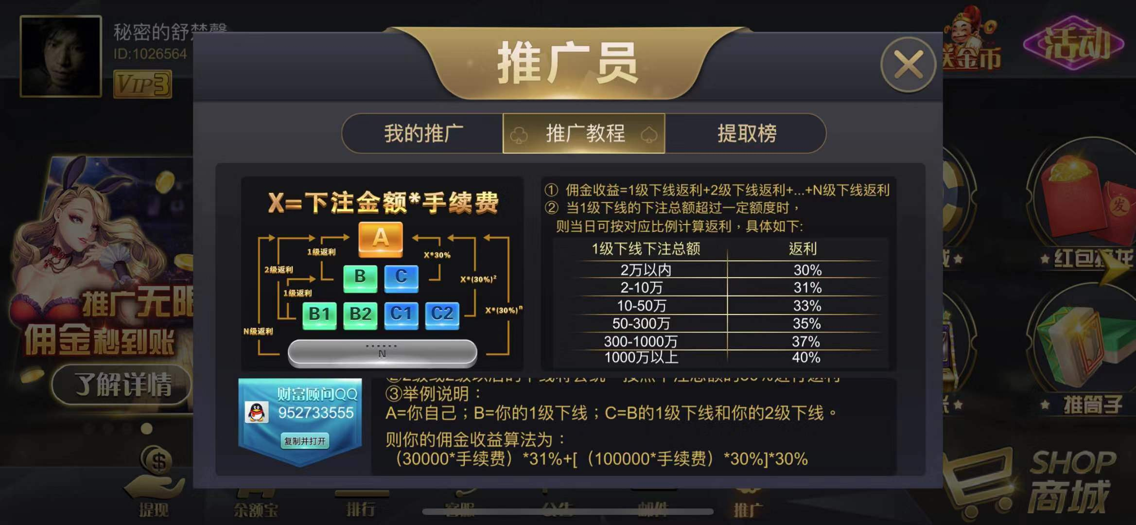

举例：B为1级下线，C为B的1级下线（我的2级下线），B下注量为30000，C下注量100000

则佣金收益为：（30000*手续费）*31%+【（100000*手续费）*30%】*30%

### 代理方案3概述：

每个用户最多可以有3层或4层下级代理，每一层代理人数不限。如下图显示，在界面中展示自己的三层下级的每层人数及未发放总业绩。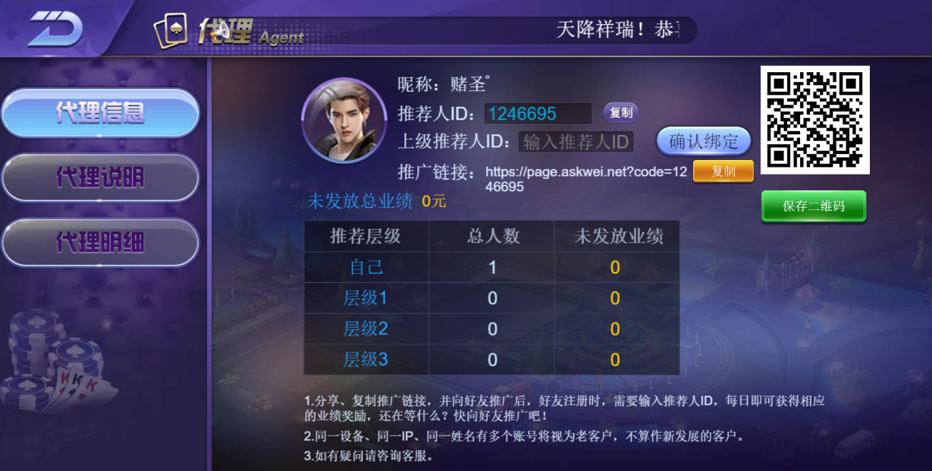

#### 佣金返利公式：

业绩=下级可返佣金*自己所在的返佣层级的返佣比例

下级可返佣金=1级押注总流水*押注返佣比例*1级返佣比例+2级押注总流水*押注返佣比例*2级返佣比例+3级押注总流水*押注返佣比例*3级返佣比例

